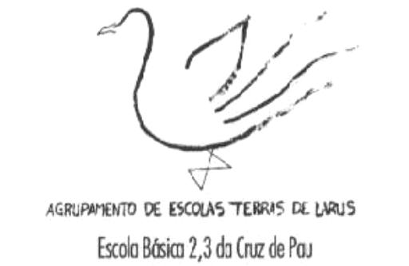
AGRUPAMENTO DE ESCOLA TERRAS DE LARUS
EB1/JI Quinta de Santo António
Planificação mensal de Matemática – 4º Ano Mês de Março
CONTEÚDOS | COMPETÊNCIAS A DESENVOLVER | SITUAÇÕES DE APRENDIZAGEM | MATERIAIS | AVALIAÇÃO
- Números e Operações | - Identificar divisão exacta e não exacta;  - Aplicar a prova real da divisão;  - Encontrar e identificar os múltiplos de um número natural;  - Procurar estratégias diferentes para efectuar um cálculo;  - Reconhecer a equivalência entre a multiplicação por 0,1;0,01 e 0,001 e a divisão por 10, 100 e 1000;  - Aplicar o algoritmo para dividir números decimais; | - Trabalhos individuais e em grupo;  - Procurar estratégias diferentes para efectuar um cálculo;  - Preencher lacunas para sistematizar a noção de números múltiplos;  - Efectuar exercícios sobre a equivalência entre a multiplicação por 0,1;0,01 e 0,001 e a divisão por 10, 100 e 1000;  - Exercitar e consolidar as regras de equivalência;  - Problemas de aplicação propostos pelo professor e/ou pelos alunos; | - Fichas de trabalho;  - Livro Adoptado; | -Trabalhos individuais e em grupo  -Fichas de trabalho  -Registo de comportamentos  -Grelhas de avaliação  -Auto-avaliação  -Assembleia de Turma

